Пересчет локальной сметы на новую дату.

Значение опций пересчета:
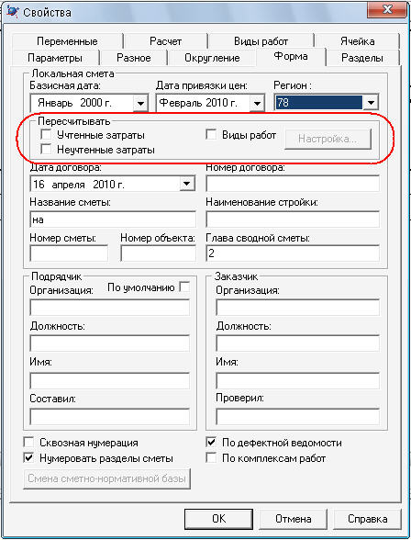
«Учтенные затраты» - пересчет стоимости учтенных затрат, который имеет смысл производить только при ресурсном методе расчета;
«Неучтенные затраты» - пересчет стоимости неучтенных затрат -материалов, машин, погрузки, разгрузки и перевозки (при отсутствии в ССЦ шифра, указанного у затраты, стоимость обнуляется);
«Виды работ» - пересчет значений индексов, накладных расходов и сметной прибыли, если смета была составлена с использованием видов работ.

При нажатии кнопки «Настройка...» открывается окно «Настройка», в котором задаются следующие параметры перезагрузки видов работ:
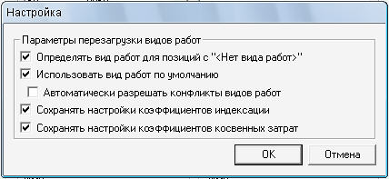
«Определять вид работ для позиций с <Нет вида работ>» - если флаг установлен, тогда для строк, к которым не привязан вид работ, будет произведен подбор вида работ.
«Использовать вид работ по умолчанию» - при установленном флаге виды работ будут назначаться по умолчанию, иначе будет предлагаться выбор из списка.
«Автоматически разрешать конфликты видов работ» - при установленном флаге программа будет пытаться подобрать для позиции именно тот вид работ, который был для нее выбран (не рекомендуется).
«Сохранять настройки коэффициентов индексации» - не используется.
«Сохранять настройки коэффициентов косвенных затрат» - не используется.

